HLUW unterstützt Patenkinder
In der Höheren Lehranstalt für Umwelt und Wirtschaft Yspertal ist soziales Engagement eine Selbstverständlichkeit. Für den Gewinner des Fairness-Award 2014 sind Gerechtigkeit und Fairness besonders wichtig.
Yspertal, Stift Zwettl - Die Höhere Lehranstalt für Umwelt und Wirtschaft ist Österreichs einzige Schule für nachhaltiges Wirtschaften, das auf den Säulen Umwelt, Wirtschaft und soziale Verantwortung beruht. Der Schulalltag ist daher geprägt von zahlreichen Projekten zu Umweltschutzthemen in Zusammenarbeit mit der Wirtschaft, aber auch von verschiedenen Sozialaktionen, die zu mehr Gerechtigkeit und Fairness in der Welt beitragen.

Seit 10 Jahren - Patenschaften

Seit mittlerweile zehn Jahren unterstützt die Höhere Lehranstalt für Umwelt und Wirtschaft, Privatschule des Zisterzienserstiftes Zwettl, Patenkinder aus SOS-Kinderdörfern in Nepal, Togo, Simbabwe und El Salvador. Derzeit werden elf Kinder im Rahmen des Projekts Patenschaften von der Übungsfirma EPM (Event- und Projektmanagement) betreut. „Durch die großartige Unterstützung der gesamten Schulgemeinschaft konnten wir auch heuer wieder € 4.092,-- an SOS Kinderdorf übergeben. Damit ermöglichen wir den Kindern direkt in ihren Heimatländern eine Ausbildung und bessere Zukunftschancen“, erklärt Projektleiterin DI Andrea Reber. „Durch Briefe, Fotos oder Zeichnungen „unserer“ Kinder erhalten wir einen kleinen Einblick in ihr Lebensumfeld und können so an ihrer Entwicklung teilhaben. Diese Fortschritte sind immer wieder ein toller Ansporn und bestätigen uns in unserem Handeln.“

Stolzer Abt seiner katholischen Privatschule

Für unseren Schulerhalter Abtpräses Wolfgang Wiedermann sind solche soziale Aktionen gerade in der bevorstehenden Adventzeit ein richtiges Zeichen der Jugend an unsere Gesellschaft.

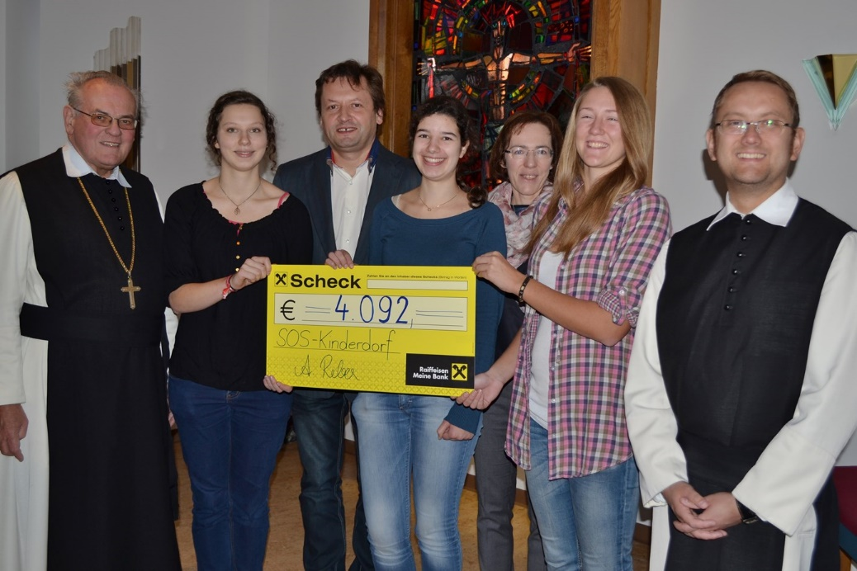
HLUW-Schülerinnen und -Schüler unterstützen Patenkinder aus SOS-Kinderdörfern in Nepal, Togo, Simbabwe und El Salvador. Abtpräses Wolfgang Wiedermann bedankt sich ganz herzlich beim Projektteam für die hervorragende Organisationsarbeit. (vlnr) Abtpräses Wolfgang Wiedermann, Stefanie Maier, Schulleiter Mag. Gerhard Hackl, Sophie Kienberger, Projektleiterin DI Andrea Reber, Viktoria Groll und Pater Tobias vom Stift Zwettl. Foto: HLUW Yspertal

Unikate moderne lebendige Ausbildungsstätte in Niederösterreich

Die HLUW Yspertal im westlichen Niederösterreich ist Klimaschutzpreisträgerschule und Gewinner des Energy Globe 2015. Das Zisterzienserstift Zwettl führt als Schulerhalter auch ein Privatinternat. Der Anteil der Mädchen ist für eine Schule, die unter anderem auch eine umwelttechnische Ausbildung bietet, mit 40 Prozent durchaus beachtlich. Zwei Ausbildungszweige stehen zur Wahl: „Umwelt und Wirtschaft“ und die Fachrichtung „Wasser- und Kommunalwirtschaft“. Am Samstag, 7. November 2015 von 9 bis 16 Uhr findet der erste Informationstag statt und die Schule freut sich jederzeit über Schnupperschülerinnen und -schüler. Besuche doch einfach einmal diese lebendige Schule mit Top-Berufschancen. Informationen unter http://www.hluwyspertal.ac.at!

